Федеральное государственное унитарное предприятие
«РОССИЙСКИЙ ФЕДЕРАЛЬНЫЙ ЯДЕРНЫЙ ЦЕНТР -Всероссийский научно-исследовательский институт экспериментальной физики»

СОГЛАСОВАНО:  Руководитель подразделения  Заказчика  ______________ А.В.Платицын  «22» июня 2015 г. | УТВЕРЖДАЮ:  Заместитель Председателя  Закупочного комитета  ______________ С.В. Тарасов  «22» июня 2015 г.

ДОКУМЕНТАЦИЯ ПО ПРОВЕДЕНИЮ ЗАПРОСА ПРЕДЛОЖЕНИЙ
В ЭЛЕКТРОННОЙ ФОРМЕ
открытый запрос предложений в электронной форме без квалификационного
отбора на право заключения договора на поставку скамеек, банкеток.

том 2 «ТЕХНИЧЕСКАЯ ЧАСТЬ» Лот № 3

г. Саров2015 г.

Техническое задание
Подраздел 1.2 Сведения о новизне
Поставляемое оборудование должно быть новым, выпуска не ранее 2015 года, (не бывшим в употреблении, не восстановленным, если это не оговорено требованиями технического задания), не являться выставочными образцами, свободным от прав третьих лиц.

РАЗДЕЛ 2. УСЛОВИЯ ЭКСПЛУАТАЦИИ
РАЗДЕЛ 3. ТЕХНИЧЕСКИЕ ТРЕБОВАНИЯ
Подраздел 3.1 Основные параметры и размеры
Подраздел 3.2. Основные технико-экономические и эксплуатационные показатели
Подраздел 3.3. Требования по надежности
Подраздел 3.4. Требования к конструкции, монтажно-технические требования
Подраздел 3.5. Требования к материалам и комплектующим оборудования
Подраздел 3.6. Требования к стабильности параметров при воздействии факторов внешней среды
Подраздел 3.7. Требования к электропитанию
Подраздел 3.8 Требования к контрольно-измерительным приборам и автоматике
Подраздел 3.9 Требования к комплектности
Подраздел 3.10 Требования к маркировке
Заводская маркировка с обозначением названия изделия.
Подраздел 3.11 Требования к упаковке
РАЗДЕЛ 4. ТРЕБОВАНИЯ ПО ПРАВИЛАМ СДАЧИ И ПРИЕМКИ
Подраздел 4.1 Порядок сдачи и приемки
Паспорт изделия.
Накладная и счет-фактура.
Подраздел 4.2 Требования по передаче заказчику технических и иных документов при поставке товаров
Паспорт изделия.
Накладная и счет-фактура.
РАЗДЕЛ 5. ТРЕБОВАНИЯ К ТРАНСПОРТИРОВАНИЮ И МОНТАЖУ
РАЗДЕЛ 6. ТРЕБОВАНИЯ К ХРАНЕНИЮ
РАЗДЕЛ 7. ТРЕБОВАНИЯ К ОБЪЕМУ И/ИЛИ СРОКУ ПРЕДОСТАВЛЕНИЯ ГАРАНТИЙ
РАЗДЕЛ 8. ТРЕБОВАНИЯ ПО РЕМОНТОПРИГОДНОСТИ
РАЗДЕЛ 9. ТРЕБОВАНИЯ К ОБСЛУЖИВАНИЮ
РАЗДЕЛ 10. ТРЕБОВАНИЯ ПО БЕЗОПАСНОСТИ
РАЗДЕЛ 11. ТРЕБОВАНИЯ К КАЧЕСТВУ И КЛАССИФИКАЦИЯ ОБОРУДОВАНИЯ
РАЗДЕЛ 12. ДОПОЛНИТЕЛЬНЫЕ (ИНЫЕ) ТРЕБОВАНИЯ
РАЗДЕЛ 13. ТРЕБОВАНИЯ К КОЛИЧЕСТВУ И СРОКУ (ПЕРИОДИЧНОСТИ) ПОСТАВКИ

Техническое задание
№  п/п | Наименование | Техническое описание | Ед. изм. | Коли-чество | Срок поставки | Объем гарантий и гарантийный срок
1 | Кресло лабораторное, кож.зам,цвет белый | Кресло лабораторное  - прочная иск. кожа  - каркас хром (гальванический)  - газлифт  Ножки стальные, хром: на роликах  Обивка, прочная иск. кожа: белая или черная Габариты (Ш х Г х В):  390х390х600(660)h  Сиденье: Ø330  Высота сид./ролики = 510х660  Вес: 4,1 кг/шт. | шт | 4 | 60 дней с момента подписания договора | 1 год
2 | Кресло лабораторное с кольцом, кож.зам, цвет слоновая кость. | Кресло для лаборатории  Удобная форма, газ/лифт. Комплектуется различными видами подлокотников. При использовании в лабораториях комплектуется специальной базой (RING BASE) - высокий газ/лифт в декоративном кожухе, подставка под ноги, пятилучева опора.  Высота 470-800 ( на ринг-базе с кольцом для ног) | шт | 2 | 60 дней с момента подписания договора | 1 год
3 | Табурет лабораторный, кож.зам,цвет белый | Табурет лабораторный  - прочная иск. кожа  - каркас хром (гальванический)  - газлифт  Ножки стальные, хром: на роликах  Обивка, прочная иск. кожа: белая. Габариты (Ш х Г х В):  390х390х600(660)h  Сиденье: Ø330  Высота сид./ролики = 510х660  Вес: 4,1 кг/шт. | шт | 4 | 60 дней с момента подписания договора | 1 год
4 | Кровать односпальная 198х98х81, с ортопедическим основанием и матрасом 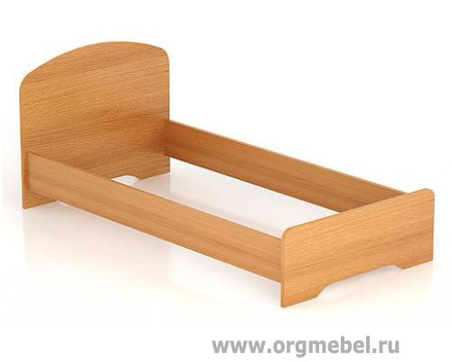  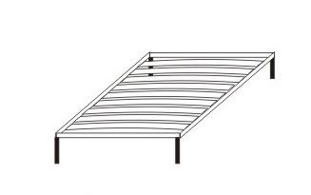 | Каркас кровати выполнен из ламинированной ДСП толщиной 22мм, с противоударным кантом ПВХ 2мм. Упаковка гофрокартон. Поставляется в комплекте с ортопедическим основанием (Размер: 1900х900 мм, Металлический каркас бежевого цвета, рейки из фанеры.) и матрасом (Размер: 1900х900 мм, пружинный блок, для односпальной кровати, кладется на ортопедическое основаие. Упаковка - поэлителен.) | шт | 6 | 60 дней с момента подписания договора | 1 год
5 | Кресло специальное Vito gta Ring Base черное | Специализированное кресло из полиуретана. Благодаря уникальным свойствам материала сиденья и спинки может применяться везде, где требуется влажная уборка (медицинские учреждения, лаборатории, парикмахерские, кафе и бары). Регулировка высоты сиденья и спинки по высоте/углу наклона. | шт | 1 | 60 дней с момента подписания договора | 1 год
6 | Стул барный кож. зам черный 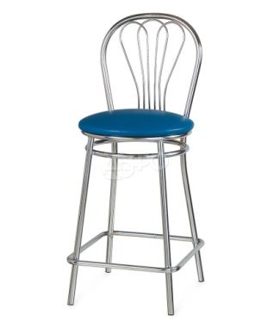 | Барный стул на высокой металлической хромированной раме с профилированой спинкой овальной формы. Стул имеет подставку для ног. Сидение обито искусственной кожей. Габариты 570х570х1200 мм. | шт | 1 | 60 дней с момента подписания договора | 1 год
7 | Скамейка гардеробная 1000 | Каркас скамьи для гардероба выполнен из трубы круглого сечения Ø28 мм., с толщиной стенки 1,5 мм. Покрыт краской бежевой порошковой полиэфирной RAL 9001. Сиденье скамьи выполнено из фанеры толщиной 12мм, поролона толщиной 30 мм, обтянуто винилискожой . Крепление сиденья к каркасу осуществляется саморезами. Габаритные размеры изделия, в мм: H: 470, L: 1000, B: 380 | шт | 4 | 60 дней с момента подписания договора | 1 год
8 | Стул классика каркас антик бронзовая обивка р-12 | Стул «Классика». Категория Стулья для дома, кафе. Размеры: Ширина: 440 мм. Высота: 1070 мм. Глубина: 440 мм. Материал каркаса стула: металл. Обивка Р-12 | шт | 20 | 60 дней с момента подписания договора | 1 год
9 | Стул Элегант  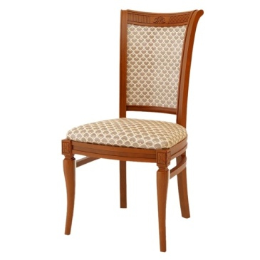 | Стул классического дизайна. Габаритный размер 485х535х965мм. Основанием является массив березы. Каркас стула собирается на шиповых и шкантовых соединениях при помощи водостойкого немецкого клея на основе ПВА эмульсии. В изготовлении мягких элементов изделий используется поролон различной толщины и формованный пенополиуретан. В изготовлении стульев применяются обивочные ткани импортного производства, имеющие высокую устойчивость к истиранию. Нижняя часть сиденья обтягивается спанбондом. | шт | 4 | 60 дней с момента подписания договора | 1 год
10 | Банкетка Сибарит  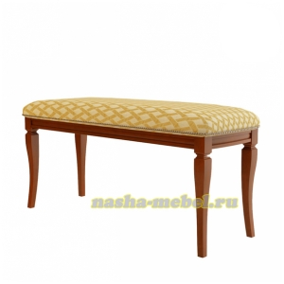 | Банкетка классического дизайна. Габаритный размер 1050х360х490 мм. Основанием является массив березы. Каркас банкетки собирается на шиповых и шкантовых соединениях при помощи водостойкого немецкого клея на основе ПВА эмульсии.  Материал - массив березы, наполнение пенополиуретан, обивка ткань. | шт | 2 | 60 дней с момента подписания договора | 1 год
11 | Стул мягкий с деревянными подлокотниками Сибарит  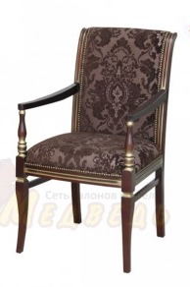 | Стул классического дизайна с подлокотниками. Габаритный размер 565х620х990 мм. Основанием является массив березы. Каркас стула собирается на шиповых и шкантовых соединениях при помощи водостойкого немецкого клея на основе ПВА эмульсии. В изготовлении мягких элементов изделий используется поролон различной толщины и формованный пенополиуретан. В изготовлении стульев применяются обивочные ткани импортного производства, имеющие высокую устойчивость к истиранию. Нижняя часть сиденья обтягивается спанбондом.. | шт | 3 | 60 дней с момента подписания договора | 1 год
12 | Скамья гардеробная с вешалкой, 1650х1200х20, металлокаркас, серебряный металлик. | Сварная конструкция;  Каркас скамейки изготовлен из профильной трубы 25х25мм., с толщиной металла 1,5мм;  В каркасе изделия пластиковые заглушки;  В комплекте 8-мь крючков, для верхней одежды;  Основание сидения, и спинки: массив сосны, доска 20мм;  Сидения (доска) обрабатываются: огнебиозащитной пропиткой + высококачественный лак стойкий к резким перепадам температур, к истиранию и к воздействию слабых щелочных растворов;  Крепления сидения каркасу на винтах (не саморезы);  Покрытие каркаса: полимерно-порошковое;  Цвет каркаса RAL 9006 (серебряный металлик)  Нагрузка до 150кг;  Поставляются в разобранном виде. | шт | 16 | 60 дней с момента подписания договора | 1 год
13 | Стул барный Грета 870х380х530, карк. металлик , эко. категории 2 | Технические характеристики: металлокаркас - труба диаметром 19 мм, труба 30 х 15 мм, пруток диаметром 6 мм, диаметром 8 мм;  Применяемые материалы:  - полимерно-порошковое покрытие металлокаркаса;  - обивка мягких элементов - искусcтвенная кожа.  Упаковка: гофрокартон, безузловая сетка, полиэтилен.  Вес изделия: 4,48 кг. | шт | 40 | 60 дней с момента подписания договора | 1 год

Примечание:
Участник запроса предложений должен принять во внимание, что ссылки в документации по запросу предложений на товарные знаки, знаки обслуживания, фирменные наименования, патенты, полезные модели, промышленные образцы, наименование места происхождения товара или наименование изготовителя, носят лишь рекомендательный, а не обязательный характер. Участник запроса предложений может представить в своей заявке на участие в запросе предложений иные товарные знаки, знаки обслуживания, фирменные наименования, патенты, полезные модели, промышленные образцы, места происхождения товара или товар иных изготовителей, при условии, что произведенные замены совместимы между собой, по существу равноценны (эквиваленты) [или превосходят по качеству товар, указанный в технических условиях (аналоги)]

Макарова Надежда Анатольевна
2-58-09 1МН 22.06.2015 г.

